19.05.2025 - 9-А кл.

Всесвітня історія

Вч. Рзаєва Н.О.

**Тема: Практичне заняття. Основні здобутки, виклики довгого 19 ст. Мета:** характеризувати основні тенденції суспільно-політичного та економічного розвитку світу; визначати хронологічні межі періоду; висловлювати судження щодо значення «довгого» XIX ст. в подальшому розвитку світу; пояснювати і застосовувати поняття: «довге XIX століття», виховувати повагу до культурних та наукових досягнень людства.

**Актуалізація опорних знань**

* Назвіть основні науково-технічні відкриття і технологічні зміни кінця XIX ст.
* Розкажіть, як вони справили найбільший вплив на розвиток економіки.

**Вивчення нового матеріалу**

XIX століття виявилось надзвичайно багатим на важливі історичні події та явища, вплинуло на подальший хід історії, аж до сьогодення. Історик Е. Гобсбаум назвав його «довгим століттям».

Учений вважав, що перебіг подій XIX ст. визначила Французька революція 1789 р. та індустріальна революція в Британії. За концепцією історика, це була «подвійна революція», яка заклала основи нової, індустріальної цивілізації.

Ідеї Е. Гобсбаума розвинув американський історик В. Мак-Ніл. У своїй книзі

«Сходження Заходу» він зробив висновок про важливий поворот, що відбувся під час «довгого XIX століття». Унаслідок цього повороту історія Заходу злилася зі світовою історією, що поглинула історію всіх інших цивілізацій.

Соціальні зміни в Європі та утвердження демократії, технічний прогрес і поява нових технологій тощо стали «мірилом розвитку» всього світу. Саме поняття

«цивілізований» стало для багатьох означати «європейський», «такий, як у Європі».

**Таким чином, «довге» XIX століття увібрало в себе, зокрема:**

* Французьку революцію 1789 р. та революції в інших країнах;
* індустріальну революцію, що після Великої Британії поширилася на всю Європу;
* становлення імперій та зростання їхньої могутності;
* формування громадянського рівноправ’я та парламентської демократії. Поступальний розвиток людства був перерваний початком Першої світової війни в 1914 р. Зазнали краху могутні імперії (Австро-Угорська, Німецька, Османська, Російська).

У Європі наростала глибока політична та економічна криза, формувалися передумови революцій; світ зазнав величезних змін.

Отже, 1914 р. поклав кінець «довгому» XIX століттю.

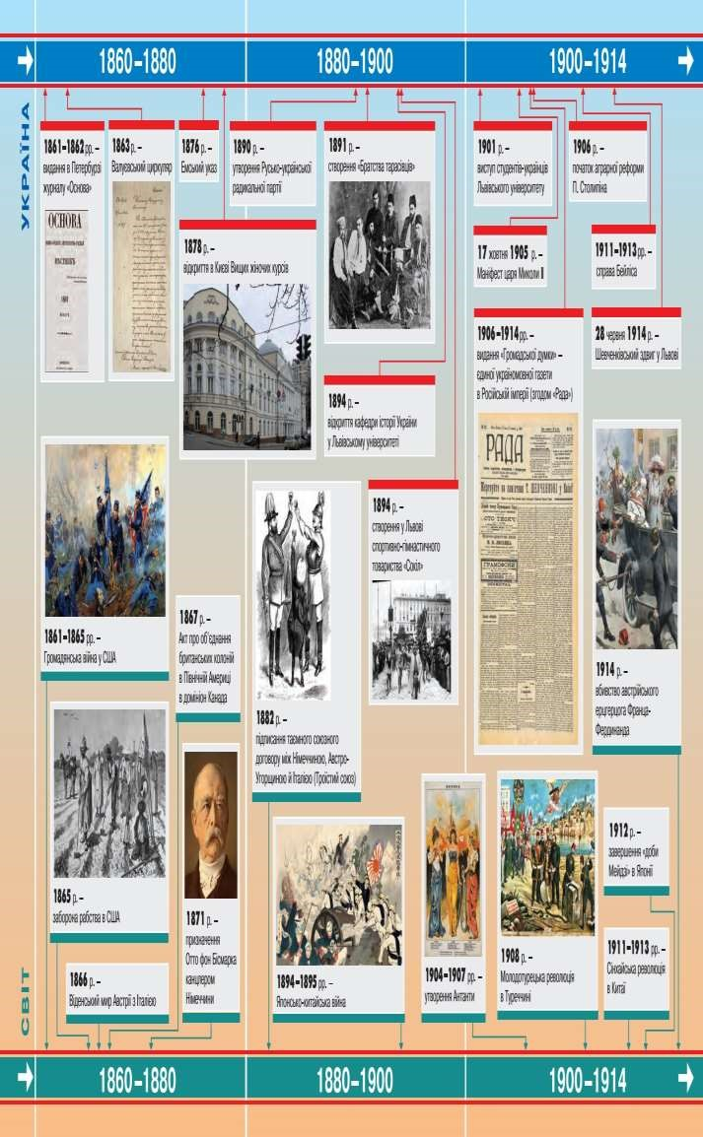

# ВИКЛИКИ «ДОВГОГО» XIX СТОЛІТТЯ

«Довге» XIX ст. поставило перед людством нові виклики.

Система міжнародних відносин, створена після краху наполеонівської імперії, залишила ґрунт для нових конфліктів між різними країнами та групами країн.

Головною особливістю XIX ст. було домінування у світі імперій, зокрема — Англійської, Французької, Російської, Австро-Угорської.

Важливі зміни були пов’язані зі створенням національних держав — об’єднанням

Італії та Німеччини. Значної могутності досягли на межі XIX XX ст. США й Німеччина, які стали претендувати на економічний і політичний перерозподіл сфер впливу в тогочасному світі, зокрема на перегляд колоніальних володінь і ринків.

Особливе місце в міжнародній політиці «довгого століття» зайняло так зване «Східне питання», що виникло у зв’язку з розвалом Османської імперії.

Важливим чинником міжнародної картини світу XIX ст. стало завершення британського завоювання Індії. Країни Далекого Сходу протягом XIX ст. були примусово «відкриті» для світової торгівлі, що повністю змінило їхню подальшу історію. Країни Сход у та інших частин світу поступово залучалися до єдиної світової системи господарства й міжнародних відносин, створених європейцями.

У період «довгого» XIX століття зародилися нові напрями суспільної думки. Наполеонівські війни 1792—1815 рр., породжені Французькою революцією, спричинили поширення революційних ідей, а також посилення націоналізму.

Європа на довгі роки залишалась ареною революційних потрясінь. Особливу роль в історії XIX ст. відіграли революції 1848-1849 рр. Вони стали своєрідними відповідями на виклики, що постали перед суспільством унаслідок «подвійної революції» кінця XVIII — початку XIX ст. Ці революції відображали конфлікт природного права громадян з «божественним правом монархів», обстоювали претензії «середнього класу» на представництво в державній владі, виявляли протест соціальних низів супроти зубожіння, пробуджували свідомість національних меншин у Центральній та Східній Європі.

Протягом XIX ст. набирав силу робітничий рух, поширювалися соціалістичні ідеї, які невдовзі визначили долю Росії та ряду інших країн. Революційний і національновизвольних рухи охопили Азію та Африку.

З другої половини XIX ст. посилюється нечуваний індустріальний поступ, соціальнополітична та економічна модернізація низки країн. Саме тоді постає сама ідея модернізації, з якої походять численні теорії та ідеї.

Коні, яких використовували впродовж десяти тисяч років як транспорт, були повністю замінені на автомобілі в Нью-Йорку лише за 13 років. Про що це свідчить?

Утворюються монополії, посилюється міграція населення. Відбуваються великі соціальні перетворення: селянська реформа 1861 р. в Російській імперії, скасування рабства в США як наслідок Громадянської війни та ін.

# ЗДОБУТКИ «ДОВГОГО» XIX СТОЛІТТЯ

«Довге» XIX століття було небаченим доти проміжком часу за інтенсивністю розвитку науки й кількістю відкриттів. Виникнення телеграфу, радіо, зростання мережі залізничних шляхів сприяло комунікації між людьми, надавало можливість обмінюватись досвідом. Темпи науково-технічного прогресу вели до поширення освіти й зростання достатку, що, у свою чергу, сформувало запит на підвищення рівня потреб у комфорті та просторі. Докорінно змінилося повсякденне життя людини. Але в різних країнах залишалися свої особливості способу життя. Наприклад, соціальні пенсії були запроваджені в Данії ще в 1828 р.

Нові тенденції з’явилися в мистецтві. Ця доба була відзначена безліччю шедеврів і видатних досягнень у всіх сферах культури. На зміну класицизму прийшов романтизм, а потім — реалізм. Наприкінці XIX ст. постав модерн — як прояв бунту молоді, мистецтво оновлення й експресії.

Завершив «довге XIX століття» початок Першої світової війни в 1914 р. Унаслідок цієї війни з мапи світу щезли колись могутні імперії — Австро-Угорська, Німецька, Османська та Російська. Розпалася існуюча до того система міжнародних відносин, глибокі зміни відбулись у розвитку всіх країн світу. «Довге XIX століття» змінилося «коротким XX століттям»

**Перегляньте відео:** [**https://youtu.be/vP3DFrytk2Y**](https://youtu.be/vP3DFrytk2Y)

**Систематизація і повторення вивченого**

*Яку назву дістав період в історії людства, що тривав у XIX ст.?

*Причини перетворення США на світового економічного лідера.

*Коли було створено Союз трьох імператорів Німеччини, Австро-Угорщини та Росії?

*Час створення Австро-Німецького союзу.

*Дата оформлення Троїстого союзу (Німеччина, Австро-Угорщина, Італія).

*Таємна німецько-російська угода.

*Що таке «пангерманізм»?

*Чому в 1880-х роках загострилося ірландське питання?

*Дайте визначення поняття «гомруль».

*Яку течію очолив депутат англійського парламенту Чарльз Парнелл?

*Якого року уряд Гладстона запропонував закон про гомруль?

*Якого року відбулася реформа системи початкової освіти у Великій Британії та Росії?

**Домашнє завдання:**

* Прочитати § 34. Письмово відповісти на питання №5, №8 на стор. 197.
* Повторити тему «Колоніальна політика на поч. 20 ст.»

Завдання надсилайте на освітню платформу Human або на ел. адресу nataliarzaeva5@gmail.com

Бажаю успіхів у навчанні!